KOMPAS, JUMAT 26 JUNI 2015, HALAMAN 82

Bencana Jawa, Wajah Indonesia

Anugerah dan bencana. Dua kata itu datang dan pergi dari Tanah Air Indonesia. Negeri tropis ini tak hanya kaya potensi sumber daya alam, tetapi juga keberlimpahan potensi bencana.
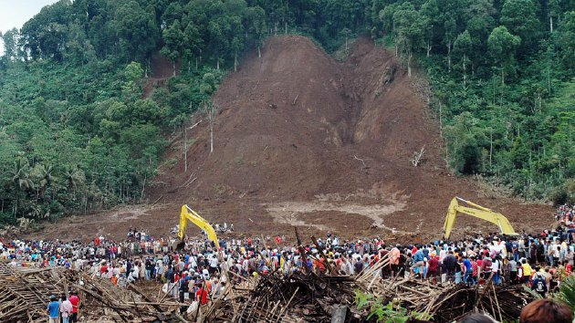
Empat rukun tetangga di Dukuh Gunungrejo, Desa Sijeruk, Kecamatan Banjarmangu, Banjarnegara, Jawa Tengah, Rabu, 4 Januari 2006, dini hari, rata dengan tanah akibat longsoran Gunung Lawe/Gunung Pawinihan. Sebanyak 16 orang tewas, 14 orang luka-luka, dan 91 warga masih tertimbun di dalam tanah. Jumlah korban diduga terus bertambah.

Dunia mengenal Indonesia sebagai negara kepulauan kaya berbagai jenis flora fauna sekaligus negara basah sepanjang tahun, yang di antaranya ditandai luas hutan hujan tropisnya. Indonesia juga dikenal sebagai negeri subur dengan 127 gunung api, yang sebagian punya riwayat letusan besar mematikan. Secara topografis, pulau-pulau utama di Indonesia, termasuk Pulau Jawa, terbangun atas bukit-bukit, lereng-lereng, dan kelokan sungai besar dan kecil yang membelah dataran.
Kondisi bergunung, berbukit, berlereng, dan berhutan itu terus tergerus alih fungsi dan pembabatan hutan. Pulau Jawa adalah pulau utama dengan luasan hutan terkecil di antara pulau utama lain. Sementara gelombang manusia paling cepat bertambah, secepat mereka menguasai lahan-lahan, termasuk menghuni kawasan berkemiringan tinggi.
Seiring waktu, kesadaran hidup harmonis dengan alam pun tergerus. Hutan dan sungai diperlakukan semaunya. Hutan digunduli, diganti tanaman semusim minim tegakkan. Sungai-sungai tak dipelihara, yang ditandai kehancuran daerah aliran sungai (DAS). Jasa ekosistem hutan dan sungai pun terganggu. Yang semula anugerah semesta berikut manfaat langsung dan tak langsungnya, perlahan tetapi pasti berubah menuju nestapa.
Setiap tahun, kabar banjir dan longsor menyertai. Longsor Gunung Lawe di Kampung Gunungrejo, Kecamatan Banjarmangu, Banjarnegara, Jawa Tengah, pada Rabu, 4 Januari 2006, bukanlah tanpa sebab. Bukan pula tanpa campur tangan manusia atau curah hujan tinggi semata. Saat itu, pasca longsor, 16 penduduk tewas, 91 penduduk dinyatakan hilang. Sementara kepala kampung memperkirakan korban hilang saat itu sekitar 200 orang.
Apa yang terjadi di Bukit Pawinihan itu ada riwayatnya. Lama sudah ratusan jiwa menghuni dan bercocok tanam di bukit berkemiringan 45 derajat itu. Bertahun-tahun pula tegakkan pohon di bekas hutan lindung milik Perhutani Banyumas Timur itu dibabat, yang marak seiring era Reformasi pada 1998-an.
Mengabaikan bahaya longsor, tegakan pohon penjaga kestabilan tanah lereng digantikan kebun tumpang sari dan kebun pisang program Pengelolaan Hutan Berbasis Masyarakat. Dan, yang tak disangka-sangka itu akhirnya tiba, ketika hujan semalam mengguyur bukit bagian atas yang gembur. Dini hari itu, bongkahan tanah jenuh air setinggi 200 meter pun terkelupas, menimbun rumah-rumah di bawahnya.
Wajah Jawa
Kampung Gunungrejo adalah wajah Pulau Jawa. Perilaku gegabah manusia mengeksploitasi alam sampai melebihi batas. Lalu, ketika longsor dan banjir terjadi, ringan saja manusia menyebutnya sebagai bencana dan takdir. Begitu seterusnya hingga manusia memadati daerah-daerah bahaya.
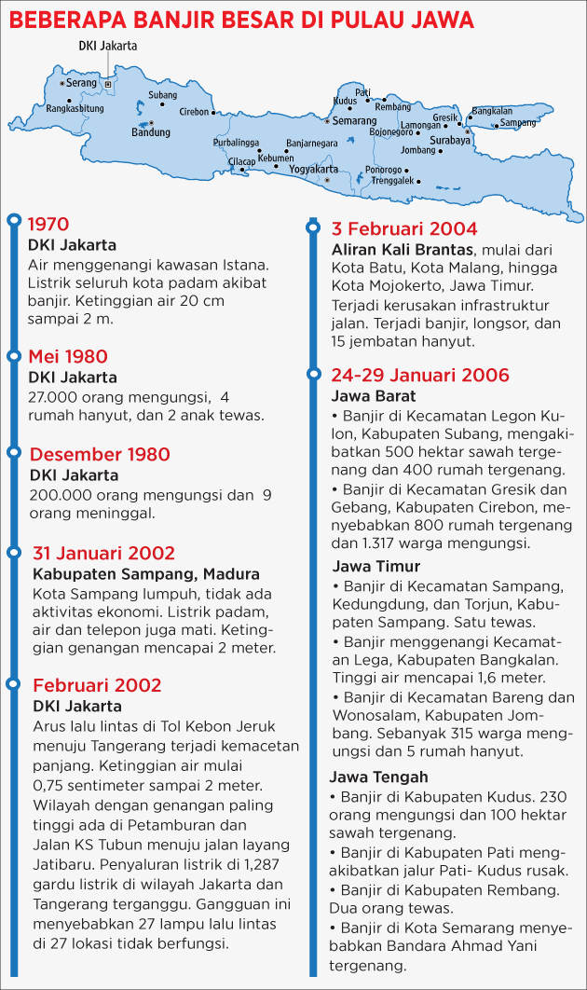
Sedari dulu, deretan bukit dan lereng telah ada. Sedari dulu pula topografi Pulau Jawa begitu-begitu juga. Hanya banjir dan longsor dipicu hujan kian sering, yang disebut sebagai fenomena bencana hidrometeorologis.
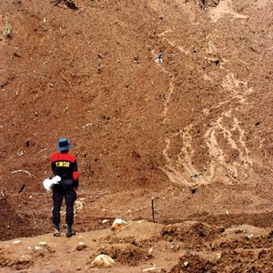KOMPAS/HERU SRI KUMOROSeorang anggota SAR harus bekerja keras memperingatkan warga agar tidak mendekati lokasi longsor, Kamis, 5 Januari 2006. Kehadiran warga yang akan menyaksikan proses evakuasi sedikit banyak mengganggu sukarelawan yang bertugas.

Banjir dan longsor kian hari kian mudah menelan korban jiwa. Bagaimana tidak, pulau seluas 136.794 kilometer persegi itu disesaki hampir 130 juta jiwa yang terus bertambah, merambah hutan dan ruang terbuka hijau, termasuk hutan mangrove benteng pesisir dari abrasi dan instrusi air laut.
Data Badan Litbang Pertanian Kementerian Pertanian, dari 458 DAS, 282 di antaranya kritis. Dari jumlah itu, 60 DAS kritis berat yang diukur dari tingkat kelerengan, cakupan vegetasi, dan erosi. Kerugian akibat erosi DAS di Jawa saja diperkirakan Rp 4 triliun per tahun (Kompas, 21 Januari 2014).
Pulau Jawa yang kian gundul, termasuk kawasan perbukitan, membuat penduduknya rentan bencana. Ancaman bukan hanya pada warga di lereng dan bawah bukit atau tepian sungai dengan DAS rusak. Penduduk di perkotaan yang jauh dari badan air pun diintai banjir karena buruknya sanitasi dan pengelolaan tata ruang.
Seluruh ancaman itu tak lepas dari intensitas hujan setiap musimnya. Kembali ke tahun 2006, Badan Meteorologi Klimatologi dan Geofisika (BMKG)-dulu BMG-sejak awal November memprediksikan, musim hujan pada 2006-2007 akan lebih basah daripada tahun-tahun sebelumnya. Kewaspadaan memanjang dari Jawa Tengah, Jawa Timur, hingga Nusa Tenggara.
Tingginya curah hujan di Jawa hingga Nusa Tenggara itu disebabkan tingginya suhu muka laut Samudra Hindia di utara Australia, yakni 33 derajat celsius atau lebih tinggi 1-1,5 derajat celsius daripada rata-ratanya. Kondisi itu memicu tumbuhnya siklon tropis di perairan itu yang menarik massa air dari Samudra Hindia di barat Pulau Jawa dan perairan Laut Jawa, yang dalam perjalanannya turun sebagai hujan berintensitas tinggi.
Kejadian siklon tropis di utara Australia itu rutin tahunan, yang dalam beberapa kasus menimbulkan hujan lebat di Jawa, Bali, hingga Nusa Tenggara. Secara teknis, BMKG bisa memprediksi karakter musim hujan, termasuk memberikan peringatan dini kawasan berpotensi curah hujan tinggi.
Jawa Tengah, provinsi tempat Bukit Pawinihan berada, sebenarnya masuk daerah bercurah hujan tinggi. Namun, kesiapan mengantisipasi bencana sangat bergantung pada warga dan struktur pemerintahan hingga tingkat dusun. Di tengah minimnya mitigasi bencana, longsor besar menimbun ratusan warga di Dusun Jemblung, Kecamatan Karangkobar, Banjarnegara, Jawa Tengah, hari Jumat, 12 Desember 2014. Lokasinya 6-7 kilometer dari lokasi longsor di Desa Sijeruk pada 2006.
Musim hujan datang dan pergi di Indonesia. Di tengah fenomena laut dengan cadangan massa air berlimpah dan kondisi vegetasi daratan yang tergerus masif, musim hujan di Pulau Jawa berarti sama dengan kewaspadaan. Bencana bisa muncul sewaktu-waktu.
Longsor di sejumlah daerah hanya satu bagian dari ancaman bencana hidrometeorologis. Bencana lain adalah luapan sungai-sungai dari kawasan hulu yang tiba bersamaan dengan kenaikan paras muka laut dampak pemanasan global. Itulah yang melumpuhkan ibu kota Jakarta tahun 2007 dan daerah pesisir utara Jawa lainnya.
Tanpa kesadaran pentingnya menjaga daya dukung lingkungan dengan tata ruang yang ketat, banjir lebih besar dan meluas di Jawa akan lebih sering terjadi. Apalagi, dampak pemanasan global yang memicu perubahan iklim. Ancaman bencana meteorologis berlaku pula bagi pulau-pulau lain di Indonesia, tidak hanya Jawa. Hanya soal waktu.

